САЙЛАУДЫ БАЙҚАУ
Сайлауды байқау - сайлау процесінің ажырамас бөлігі және сайлаудың заңдылық факторы болып табылады. Дамыған бақылау институты сайлау практикасын жақсартуға ықпал етеді, сайлау процесіне қатысушылардың барлығының сайлауға деген сенімін арттырады.
Байқау институты, яғни сайлауға қоғамдық мониторинг жүргізу арқылы сайлау комиссиялары қызметінің негізгі қағидаттары: алқалылық, жариялылық және ашықтықты қамтамасыз ету іске асырылады.
Байқаушының негізгі қызметі дауыс беруге қоғамдық бақылауды қамтамасыз ету, дауыс беру күні сайлау учаскесінде дауыс беру қорытындыларын белгілеу және азаматтардың сайлау құқықтарының сақталуын қадағалау болып табылады.

Сайлауды байқауды жүзеге асыратындар:

(«ҚР Сайлау туралы» КЗ 20-б. 8 т., 20-1 б. 1-т.)

Саяси партиялардан, сондай-ақ өзге де аккредиттелген қоғамдық бірлестіктерден, коммерциялық емес ұйымдардан Қазақстан Республикасының азаматтары байқаушылар ретінде жіберіледі. («ҚР Сайлау туралы» КЗ 20-1 б. 1-т.)
Дауыс беру күні әрбір сайлау учаскесінде бір мезгілде ҚР әрбір партиядан, өзге де қоғамдық бірлестігінен, коммерциялық емес ұйымынан бір байқаушыдан қатысуға құқылы. («ҚР Сайлау туралы» КЗ 20 б. 8 т.)

ҚОҒАМДЫҚ БІРЛЕСТІКТЕР МЕН КОММЕРЦИЯЛЫҚ ЕМЕС ҰЙЫМДАРДЫ АККРЕДИТТЕУ

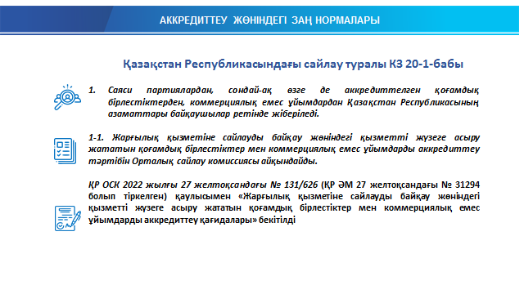
Жарғылық қызметіне сайлауды байқау жөніндегі қызметті жүзеге асыру жататын қоғамдық бірлестіктер, коммерциялық емес ұйымдар аккредиттеуге жатады.
Жарғылық қызметіне сайлауды байқау жөніндегі қызметті жүзеге асыру жататын қоғамдық бірлестіктер мен коммерциялық емес ұйымдарды аккредиттеу тәртібін ҚР ОСК айқындайды. («ҚР Сайлау туралы» КЗ 20-1 б. 1-1 т.)
ҚР ОСК 2022 жылғы 27 желтоқсандағы № 131/626 (ҚР ӘМ 27 желтоқсандағы № 31294 болып тіркелген) қаулысымен «Жарғылық қызметіне сайлауды байқау жөніндегі қызметті жүзеге асыру жататын қоғамдық бірлестіктер мен коммерциялық емес ұйымдарды аккредиттеу қағидалары» бекітілді.

АККРЕДИТТЕУДІ ЖҮРГІЗУ ТӘРТІБІ:

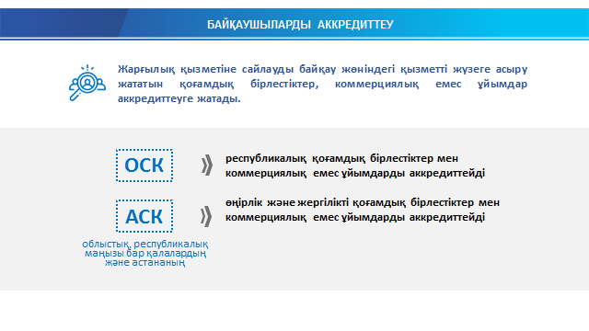
- Жарғылық қызметіне сайлауды байқау жөніндегі қызметті жүзеге асыру жататын республикалық қоғамдық бірлестіктер мен коммерциялық емес ұйымдарды аккредиттеуді ҚР ОСК жүзеге асырады (12 б. 16-11т.);
- Жарғылық қызметіне сайлауды байқау жөніндегі қызметті жүзеге асыру жататын өңірлік және жергілікті қоғамдық бірлестіктер мен коммерциялық емес ұйымдарды АСК аккредиттеуді жүзеге асырады (14 б. 11-2 т.).

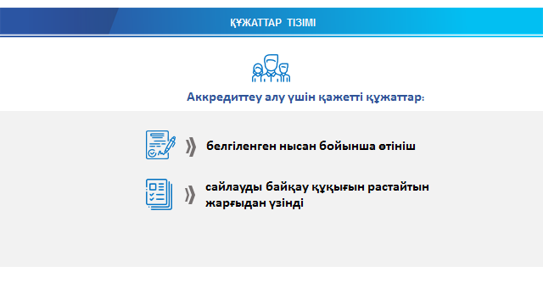

Аккредиттеу алу үшін қоғамдық бірлестіктер, коммерциялық емес ұйымдар мынадай құжаттарды жіберуі тиіс:
1) әзірленген Қағидалардың №1қосымшасына сәйкес нысан бойынша өтініш;
2) сайлауды байқауды жүзеге асыру құқығын растайтын жарғыдан үзінді.

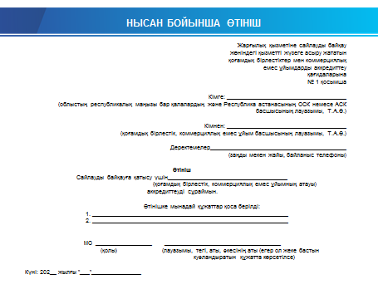

Аккредиттеуді жүргізу тәртібі мынадай кезеңдерді қамтиды:

1) сайлау комиссиясының ұсынылған құжаттарды қарауы;
2) тиісті сайлау комиссиясының аккредиттеу туралы немесе аккредиттеуден бас тарту туралы шешім қабылдауы;
3) аккредиттеу туралы куәліктің немесе аккредиттеуден бас тарту туралы жазбаша хабарламаның берілу.

Сайлау комиссиясы құжаттарды қарап, келесі шешімдердің бірін қабылдайды:

1) қоғамдық бірлестікті, коммерциялық емес ұйымды аккредиттеу;
2) қоғамдық бірлестікті, коммерциялық емес ұйымды аккредиттеуден бас тарту;
3) аккредиттеу туралы куәліктің қолданылуын тоқтата тұрунемесе тоқтату.
Аккредиттеу туралы куәлік немесе аккредиттеуден бас тарту туралы жазбаша хабарлама тиісті шешім қабылданған күннен бастап бес жұмыс күні ішінде қоғамдық бірлестікке, коммерциялық емес ұйымға беріледі.
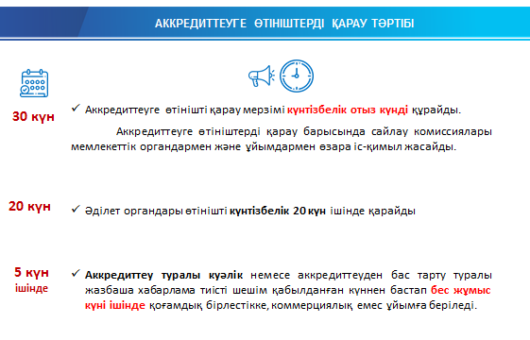
Аккредиттеуге өтінішті қарау мерзімі күнтізбелік 30 күнді құрайды.
Сайлау комиссияларының сұрау салуы бойынша мемлекеттік органдар мен ұйымдардан аккредиттеуден бас тарту немесе аккредиттеудің күшін жою үшін негіздердің бар-жоғын анықтауға қажетті ақпарат сұрау салу алынған кезден бастап күнтізбелік жиырма күн ішінде беріледі. («ҚР Сайлау туралы» КЗ 20-1 б. 1-1 т.)
Өңірлік және жергілікті ҚБ және КЕҰ аккредиттеу кезінде АСК сұрауларын тиісті ақпарат беретін облыстардың, Астана, Алматы және Шымкент қалаларының әділет департаменттеріне жібере алады.

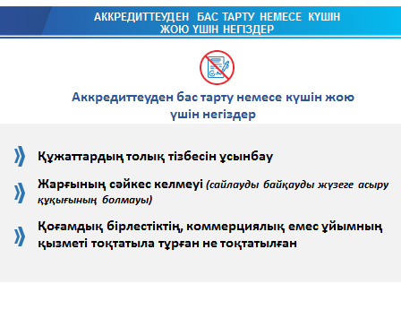
Аккредиттеуден бас тарту немесе күшін жою үшін негіздер:
1) құжаттардың толық тізбесін ұсынбау;
2) жарғының осы баптың талаптарына сәйкес келмеуі;
3) қоғамдық бірлестіктің, коммерциялық емес ұйымның қызметі тоқтатыла тұрған не тоқтатылған.
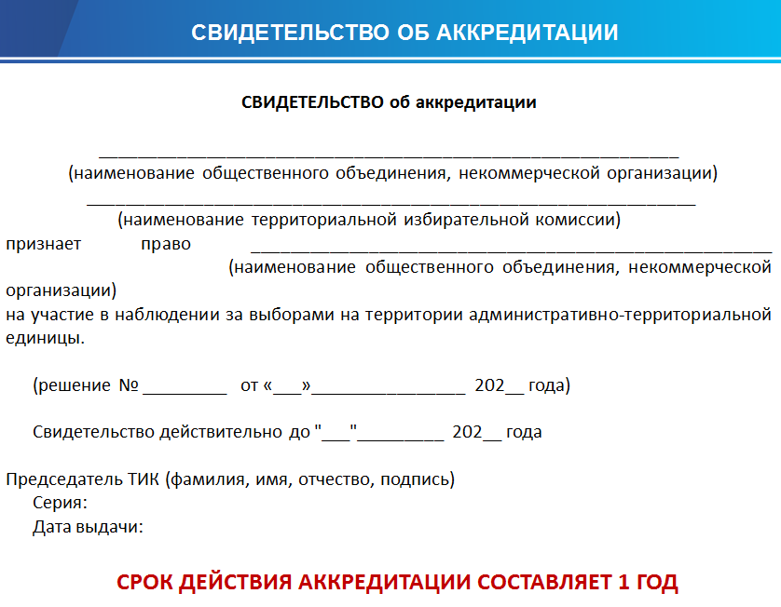
Аккредиттеу мерзімі 1 жыл:
- Республикалық ҚБ мен КЕҰ берілген аккредиттеу туралы куәлік оларға барлық сайлауға қатысуға мүмкіндік береді.
- Өңірлік ҚБ мен КЕҰ берілген аккредиттеу туралы куәлік оларға құрылымдық бөлімшелері (филиалдары мен өкілдіктері) бар облыстар шегінде барлық сайлауға қатысуға мүмкіндік береді.
- Жергілікті ҚБ мен КЕҰ берілген аккредиттеу туралы куәлік оларға бір облыс шегінде «ҚР сайлау туралы» Конституциялық заңымен реттелетін барлық сайлауға бір жыл ішінде қатысуға мүмкіндік береді.
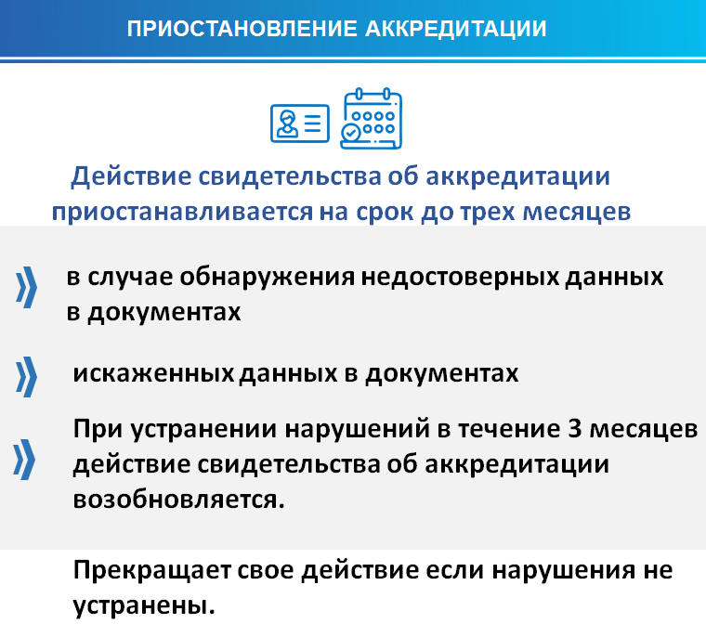
Аккредиттеуді тоқтата тұру
Аккредиттеу туралы куәліктің қолданылуын тиісті сайлау комиссиясы аккредиттеуге ұсынылған құжаттарда дәйексіз немесе бұрмаланған деректер анықталған жағдайда, сол сияқты қоғамдық бірлестіктің, коммерциялық емес ұйымның қызметі тоқтатыла тұрған жағдайда үш айға дейінгі мерзімге тоқтата тұрады.
Куәліктің қолданылуын тоқтата тұруға әкеп соққан бұзушылықтар жойылған кезде оның қолданылуын тиісті сайлау комиссиясы комиссия шешімінің негізінде қайта бастайды

Аккредиттеу туралы куәлік мынадай жағдайларда:
1) үш ай ішінде куәліктің қолданысын тоқтата тұруға әкеп соққан бұзушылықтар жойылмаса;
2) аккредиттелген бірлестік қайта ұйымдастырылса немесе таратылса;
3) қоғамдық бірлестік, коммерциялық емес ұйым куәліктің қолданысын өз еркімен тоқтататыны туралы өтініш берсе;
4) оның қолданыс мерзімі аяқталса,өзінің қолданысын тоқтатады.

Сайлау комиссиясы аккредиттеу туралы куәліктің қолданысын тоқтату мәселелерін он жұмыс күні ішінде қарайды.

Аккредиттеу туралы куәліктің қолданысын тоқтата тұру немесе тоқтату туралы қоғамдық бірлестікке, коммерциялық емес ұйымға тиісті сайлау комиссиясы бес жұмыс күні ішінде (бұзушылықтытапқан сәттен бастап) хабардар етеді.

Аккредиттелген қоғамдық бірлестіктердің, коммерциялық емес ұйымдардың тізімін орналастыру
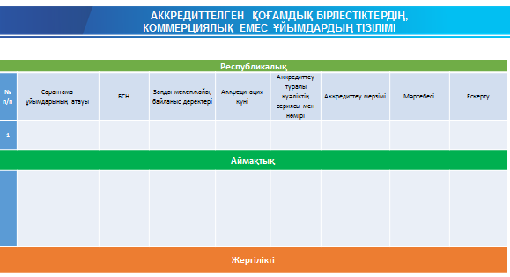
ҚР ОСК интернет-ресурсында бес жұмыс күні ішінде аккредиттелген қоғамдық бірлестіктердің, коммерциялық емес ұйымдардың тізімі, сондай-ақ аккредиттеу туралы куәліктерінің қолданысы тоқтатыла тұрған немесе тоқтатылған ұйымдардың тізімі орналастырылады.
Ол үшін АСК қоғамдық бірлестіктерді, коммерциялық емес ұйымдарды аккредиттеу туралы, аккредиттеуден бас тарту не аккредиттеу туралы куәлігінің қолданысын тоқтата тұру немесе тоқтату туралы шешім қабылданған сәттен бастап үш күн мерзімде оларды тиісті тізімге енгізу үшін ҚР ОСК мәліметтер жібереді, сондай-ақ оларды өздерінің интернет-ресурстарында орналастырады.

БАЙҚАУШЫНЫҢ ӨКІЛЕТТІКТЕРІН АЛУ ШАРТТАРЫ

Байқаушының Қазақстан Республикасының саяси партияларынан, өзге де қоғамдық бірлестіктерінен, коммерциялық емес ұйымдарынан өкілеттігі оның тегі, аты, әкесінің аты көрсетіле отырып, жазбаша нысанда куәландырылуға тиіс. Бұл құжат байқаушыны жіберген ұйымның мөрімен куәландырылады және байқаушының жеке басын куәландыратын құжатты көрсеткен кезде жарамды болады. Құжаттар сайлау комиссиясының төрағасына не оны алмастыратын адамға ол туралы деректерді есепке алу журналына енгізу жолымен байқаушыны тіркеу үшін ұсынылады. («ҚР Сайлау туралы» КЗ 20-1 б. 1 т.).
Көрсетілген құжат Қазақстан Республикасының Орталық сайлау комиссиясында (бұдан әрі – ҚР ОСК) немесе облыстардың, республикалық маңызы бар қалалардың және астананың аумақтық сайлау комиссияларында (бұдан әрі – АСК) аккредиттелген ҚБ немесе КЕҰ байқаушысына беріледі.

РЕСПУБЛИКА БАЙҚАУШЫЛАРЫНЫҢ ҚҰҚЫҚТАРЫ МЕН МІНДЕТТЕРІ

Дауыс беру күні әрбір сайлау учаскесінде бір мезгілде әрбір саяси партиядан, өзге де қоғамдық бірлестігінен, коммерциялық емес ұйымынан бір байқаушыдан жүруге құқылы. («ҚР Сайлау туралы» КЗ 20 б. 8 т).

Байқаушылар:
1) сайлау комиссиясының отырысына қатысуға;
2) дауыс беруге, соның ішінде үй-жайдан тыс жерде дауыс беруге қатысқан сайлаушылардың саны туралы ақпарат алуға;
3) дауыс беруді өткізу және дауыстарды санау кезінде тиісті сайлау учаскесінің дауыс беруге арналған үй-жайында болуға;
4) тасымалданатын сайлау жәшігін бақылап жүруге, соның ішінде оларды тасымалдау кезінде көлік құралында болуға;
5) сайлау учаскесінде, дауыс беруге арналған пунктте дауыс беру барысын, дауыстарды санау және дауыс беру нәтижелерін ресімдеу рәсімін барлық аталған рәсімдерді анық көру мүмкіндігін қамтамасыз ететін жағдайларда байқауға;
6) тиісті сайлау комиссиясының және (немесе) оның мүшелерінің шешімдеріне, іс-әрекеттеріне (әрекетсіздігіне) жоғары тұрған сайлау комиссиясына немесе сотқа шағымдануға;
7) сайлаушылардың дауыс беруге арналған үй-жайға келу мүмкіндігі болмаған жағдайда олардың дауыс беруге арналған үй-жайдан тыс жерде дауыс беруін өткізу кезінде қатысуға;
8) учаскелік сайлау комиссиясы мүшелерінің пайдаланылмаған сайлау бюллетеньдерін санауы және жоюы кезінде қатысуға;
9) дауыс беру барысына және оның қорытындыларын шығаруға кедергі жасамай, фотожазба, дыбысжазба және бейнежазба жасауға;
10) дауыс беру нәтижелері туралы хаттамаларды жоғары тұрған сайлау комиссияларына беру рәсімін байқауға;
11) дауыс беру өткізілгеннен кейін дауыс беру қорытындылары туралы сайлау комиссиясының хаттамаларымен танысуға, олардың куәландырылған көшірмелерін алуға;
12) сайлау комиссиясы мүшелерінің назарын осы Конституциялық заң талаптарының бұзылуына аударуға, оларға бұзушылықтар туралы тиісті жазбаша мәлімдемелерді, актілерді табыс етуге және табыс еткені туралы белгі соқтыруға құқылы. Сайлау комиссиясының төрағасы, оны алмастыратын адам сенім білдірілген адамдардың, байқаушылардың өтініштері бойынша дауыстарды санау хаттамасына олардың жасаған актілерін қоса беруге міндетті. («ҚР Сайлау туралы» КЗ 20-1 б. 4 т)
Байқаушылар міндетті:
1) олардың жеке басы мен өкілеттігін куәландыратын құжаттарын өздерімен алып жүруге;
2) сайлау процесіне, сайлау комиссиясының дауыстарды санау және шешімдерді қабылдау рәсіміне араласпауға;
3) сайлау комиссиясының жұмысына кедергі келтіретін іс-әрекеттер жасамауға;
4) сайлау учаскесінде сайлау комиссиясы төрағасының тиісті сайлау комиссиясы белгілеген тәртіп ережелерін сақтау жөніндегі талаптарын орындауға;
5) өз ескертулерін құжатталған, шынайы және тексеруге болатын фактілермен негіздеуге;
6) Қазақстан Республикасының осы Конституциялық заңының және өзге де заңнамасының талаптарын сақтауға;
7) алаламауға, нақты кандидатқа, саяси партияға артықшылық бермеуге міндетті.
ОТВЕТСТВЕННОСТЬ НАБЛЮДАТЕЛЕЙ
ҚР сайлау туралы заңнамасы бұзылған жағдайда байқаушы мен өзге де адамдар сайлау комиссиясының жазбаша нысанда қабылданған дәлелді шешімі бойынша дауыс беруге арналған үй-жайдан шығарылады. («ҚР Сайлау туралы» КЗ 39 б. 2 т.)
Байқаушылар ҚР заңнамасын бұзған жағдайда, тиісті сайлау комиссиясы байқаушыны тіркеудің күшін жоюға құқылы. («ҚР Сайлау туралы» КЗ 20-1 б. 4 т.)
СЕНIМ БIЛДIРІЛГЕН АДАМДАР

Кандидаттар сенiм бiлдiрiлген адамдарын өздерінің қалаулары бойынша тиісті сайлау округiндегi әр сайлау учаскесіне үш адамнан аспайтын санда анықтайды және оларды тiркеу үшiн тиiстi сайлау комиссиясына хабарлайды. Сенiм бiлдiрiлген адамдар ретiнде ұсынған тұлғалар тиiстi сайлау комиссиясына өзiнiң сенiм бiлдiрiлген адам болуға келiскенi туралы өз өтінішін табыс етедi. («ҚР Сайлау туралы» КЗ 31б. 2 т.)
Сайлау комиссиясы сенiм бiлдiрiлген адамдарды тiркегеннен кейiн оларға тиiстi куәлiк бередi. («ҚР Сайлау туралы» КЗ 31б. 3 т.)
Сенiм білдiрiлген адам Қазақстан Республикасының азаматы болуға тиiс, ол Сенат депутатын сайлау кезiнде мәслихат депутаты, қандай да бiр сайлау комиссиясының мүшесi, саяси мемлекеттiк қызметшi лауазымындағы адам болмауға тиiс. («ҚР Сайлау туралы» КЗ 31б. 4 т.)
Сенім білдірілген адамдар саяси партиялар, өзге де қоғамдық бірлестіктері, коммерциялық емес ұйымдар байқаушыларының құқықтары мен міндеттерін иеленеді. («ҚР Сайлау туралы» КЗ 31б. 5 т.)
УСК сенiм бiлдiрілген адамның жазбаша нысанда берілген арызы бойынша дауыстарды қайта санауды жүргiзедi. («ҚР Сайлау туралы» КЗ 43 б. 7-1 т.)

САЙЛАУДЫ БАЙҚАУДЫ ЖҮЗЕГЕ АСЫРУ ШАРТТАРЫ

Байқаушылар үшін сайлау жәшіктерін, жасырын дауыс беруге арналған кабиналардың кіруі мен шығуын бақылау мүмкіндігі қамтамасыз етілуге тиіс. («ҚР Сайлау туралы» КЗ 39 б. 1 т.)
Дауыс беруге арналған үй-жайдағы дауыстарды санау жүргiзiлетiн столдар УСК мүшелерiнiң iс-әрекетiн үй-жайдағы қатысушы барлық адамдардың көрiп отыруы қамтамасыз етiлетіндей етiп орналастырылады. Дауыстарды санау кезiнде қатысатын сенiм бiлдiрiлген адамдар мен байқаушылар дауыстарды санауды бюллетеньдердегi белгілердiң көрiнiп тұруы қамтамасыз етiлетiндей қашықтық пен жағдайда байқап тұрады. («ҚР Сайлау туралы» КЗ 43 б.1 т.)

